На рис. 13 изображена волновая функция электрона, находящегося в БГОППЯ шириной *a*. На каком энергетическом уровне находится электрон? С какой вероятностью электрон можно обнаружить в интервале ?

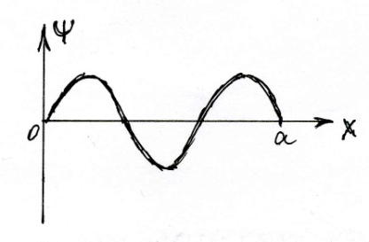

Рис. 13